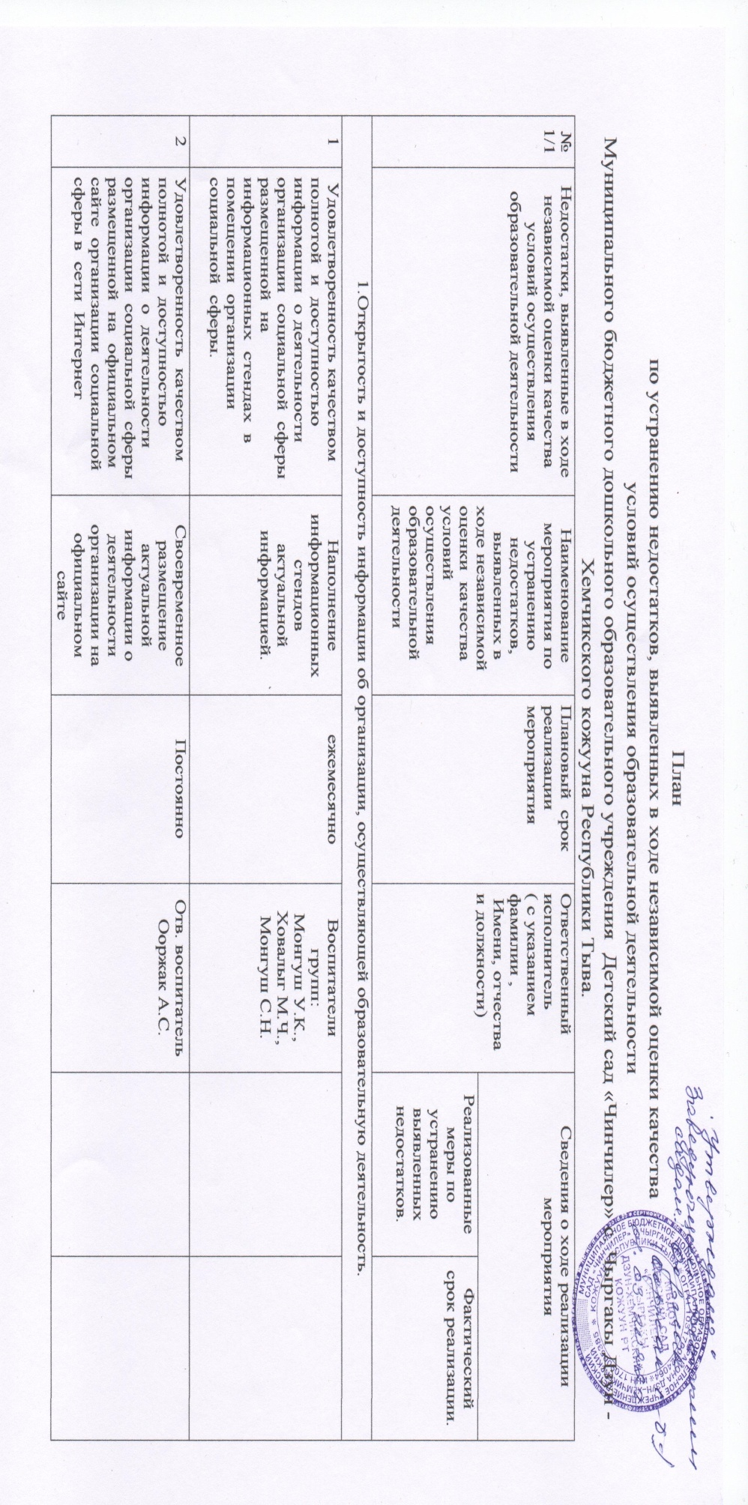
3. | Наличие и функционирование на официальном сайте организации о дистанционных способах взаимодействия с получателями услуг телефона электронной почты электронных сервисов (жалобы предложения ) получение консультации по оказываемым услугам и пр); раздела «Часто задаваемые вопросы»; технической возможности выражения получателем услуг мнения о качестве условий оказания услуги организацией социальной сферы (наличие анкеты для опроса граждан или гиперссылки на нее); иного дистанционного способа взаимодействия | Проведение информационной работы среди родителей о возможности выражения получателем услуг мнения о качестве условий оказания услуг организацией. | Каждый квартал | Воспитатели групп:  Монгуш У.К.,  Ховалыг М.Ч.,  Монгуш С.Н.
 | 2.Комфортность условий, в которых осуществляется образовательная деятельность.
4. | Удовлетворенность комфортностью предоставления услуг организацией социальной сферы. | Анкетирование родителей для выявления удовлетворенности предоставлением услуг организацией. | Май 2022 г. | Воспитатели групп:  Монгуш У.К.,  Ховалыг М.Ч.,  Монгуш С.Н.
5. | Наличие комфортных условий для предоставления услуг, например: наличие комфортной зоны отдыха (ожидания ), оборудованной соответствующей мебелью; наличие и понятность навигации внутри организации социальной сферы; наличие и доступность санитарно –гигиенических помещений ; санитарное состояние помещений организации социальной сферы ; транспортная доступность (возможность доехать до организации социальной сферы на общественном транспорте ,наличие парковки); доступность записи на получение услуги (по телефону, на официальном сайте в сети Интернет, посредством Единого портала государственных и муниципальных услуг, при личном посещении в регистратуре или у специалиста организации социальной сферы и пр.); иные параметры комфортных условий, установленные ведомственным актом уполномоченного федерального органа исполнительской власти) | нет условий,  нет финансирования
6 | 4 2 1 Удовлетворенность добро желательностью , вежливостью работников организации социальной сферы , обеспечивающих непосредственное оказание услуги ( врачи ,социальные работники , осуществляющие экспертно- реабилитационную диагностику ,преподаватели, тренеры ,инструкторы , библиотекари ,экскурсоводы и прочие работники ) при обращении в организацию социальной сферы . | Повторение положений «Кодекс профессиональной этики»  Организация семинара – практикума для сотрудников ДОУ «Искусство взаимодействия с родителями» |  | Заведующий Ооржак С.Б.
4.Доброжелательность, вежливость работников.
7 | Удовлетворенность доброжелательностью, вежливостью работников организации социальной сферы при использовании дистанционных форм взаимодействия ( по телефону , по электронной почте , с помощью электронной почте , с помощью электронных сервисов (подачи электронного обращения ( жалобы ,предложения ),получения консультации по оказываемым услугам и пр .) . | Организация консультации для педагогов «Правила общения педагога с родителями воспитанников при использовании дистанционных форм» |  | Заведующий Ооржак С.Б.
8 | Удовлетворенность доброжелательностью, вежливостью работников организации социальной сферы ,обеспечивающих первичный контакт и информирование получателя услуги (работники справочной , приемного отделения ,регистратуры ,кассы и прочие работники ) при непосредственном обращении в организацию социальной сферы . | Повторение положений «Кодекс профессиональной этики» |  | Заведующий Ооржак С.Б.
9 | 5.2.1 Удовлетворенность получателей услуг организационными условиями оказания услуг, например : наличием и понятностью навигации внутри организации социальной сферы; графиком работы организации социальной сферы (подразделения , отдельных специалистов; графиком прихода социального работника на дом и пр .) | Дополнить стенды информацией об имеющихся внутренних помещениях
10 | 5.3.1.Удевлоретворенность получателей услуг в целом условиями оказания услуг в организации социальной сферы. | Информирование родителей через соцсети и официальный сайт ДОУ о деятельности детского сада |  | Отв. воспитатель: Ооржак А.С.
 | Готовность получателей услуг рекомендовать организацию социальной сферы родственникам и знакомым. | Информирование родителей через соцсети и официальный сайт ДОУ о деятельности детского сада |  | Отв. воспитатель: Ооржак А.С.

